Задание. учебник стр. 60-64
1. Заполнить таблицу : программное обеспечение.

Программное обеспечение ПК
Системное(базовое) | Прикладное | Инструментальное

2. Соотнести программы и группы, используя информацию
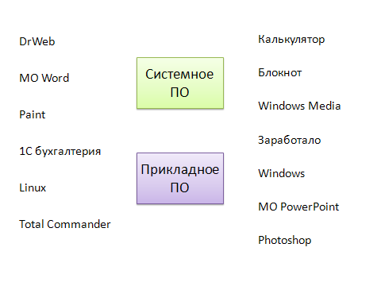
(соедините линией или стрелочками)

